Manual de consells de participació (funcionalitat d’assemblees)
Manual participa.gencat.cat [v.0.19]

Continguts
Aquest document destaca les característiques del procés de creació d’una assemblea i allò que directament l’envolta.

1. Introducció a l’espai participatiu Consells de participació 2
1.1 Del procés participatiu als consells de participació 2
1.2. En què es diferencia un consell de participació d’un procés participatiu? 2
1.3. Què vol dir un espai participatiu? 3
2. Configurem el consell de participació 3
2.1 Nou consell de participació 3
2.2.1 Informació 4
2.2.1.1 Informació general 4
2.2.1.2 Durada 4
2.2.1.3 Imatges 5
2.2.1.4 Filtres 6
2.2.1.5 Metadades 6
2.2.1.6 Visibilitat 6
2.2.1.7 Altres 8
2.2 Categories 9
2.3 Fitxers adjunts 9
2.4 Membres 9
2.5 Qüestions per completar 10
3. Administració i participació dels consells de participació 12
3.1 Administració 12
3.2 Participació 14
3.3 Moderació 16
4. Funcionalitats dels consells de participació a Participa.gencat.cat 18

1. Introducció a l’espai participatiu Consells de participació

1.1 Del procés participatiu als consells de participació
Consells de participació és l’espai de participació dedicat a l’organització d’estructures dels participants i la pròpia administració. Utilitzat per la creació i configuració d’òrgans de participació o govern (òrgans de govern, de participació, consells, grups de treball, etcètera), entesos com a grups estructurats de participants que, a títol individual o representatiu, es reuneixen periòdicament, amb la capacitat de crear propostes i prendre decisions.

1.2. En què es diferencia un consell de participació d’un procés participatiu?
- El consell de participació no té fases. El desenvolupament de l’activitat es realitza en un marc comú que no presenta diferències entre si.
- El consell de participació no té un període de temps establert. És atemporal. Per tant, té una data de creació (moment que es va decidir fer el consell de participació) però no una data de fi, ja que és una estructura organitzativa.
- En el consell de participació s’estableix quin és la composició interna, així com el funcionament i organització de la pròpia. A diferència del procés participatiu (que també el podem restringir a un subgrup de la comunitat) el consell de participació per definició és un òrgan deliberatiu conformat per una sèrie de participants.
Actualment, Participa pensa en 6 formats per els òrgans de participació: executiva, consultiva, participativa, de govern, comissió i grup de treball; també deixa l’opció d’altres. Quina diferència hi ha entre aquests 6 formats?
Cap. No té una implicació el format que seleccionem el consell de participació. Servirà per donar més informació de quin tipus d’espai organitzatiu estem parlant. Així doncs, les característiques de cada format són:
Format | Característiques | Exemple
Govern | Compost per les membres que prenen les decisions de l’organització | Consell de participació General
Executiva | Compost per les participants amb capacitat d’obrar per fer efectiva la normativa | Comitè d’Apel·lacions
Consultiva | Compost per les participants expertes sobre el tema que es defineixi el consell de participació | Comitè Assessor
Participativa | Compost per totes les participants de la comunitat | Consell de participació dinàmica
Comissió | Compost per un grup reduït d’un tema sectorial | Grups Locals
Grup de treball | Compost per un grup reduït per un tema específic | Grups Locals
[Taula 1]. Modalitats possibles de consell de participació
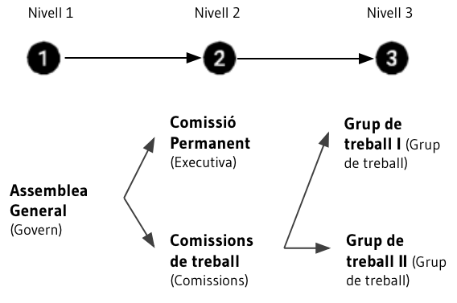
Aquests formats poden interactuar entre sí. És a dir, els formats es poden combinar dins del mateix consell de participació. Podem crear òrgans de participació filles associades a consells de participació mare. Podem crear diversos nivells de consells de participació [Gràfic 1].

[Gràfic 1]. Interacció de diferents formats d'òrgans de participació

1.3. Què vol dir un espai participatiu?
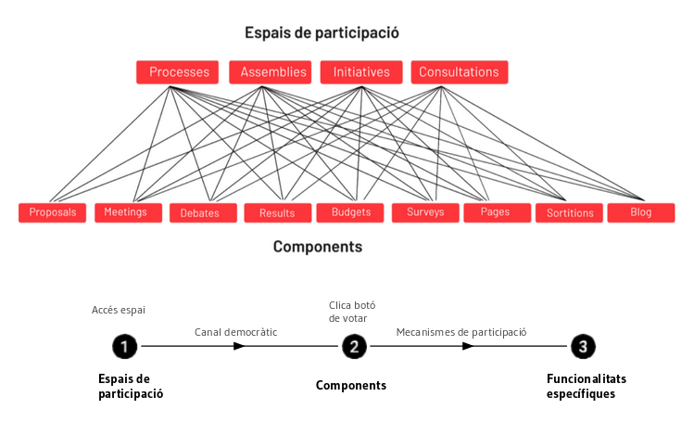
Per activar la participació en els consells de participació cal activar els components.
[Gràfic 2]. Interacció entre els espais participatius i els components

2. Configurem el consell de participació

2.1 Nou consell de participació
Per la creació d’un consell de participació anirem al Tauler de Configuració.
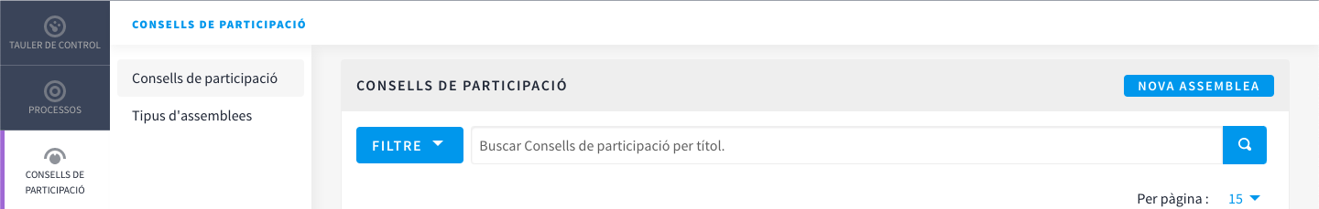Il·lustració 1. Crear nova consell de participació

2.2.1 Informació

2.2.1.1 Informació general
Cal emplenar els camps obligatoris requerits per a la configuració d’un nou consell de participació.
Un cop emplenat, es previsualitza de la següent forma:
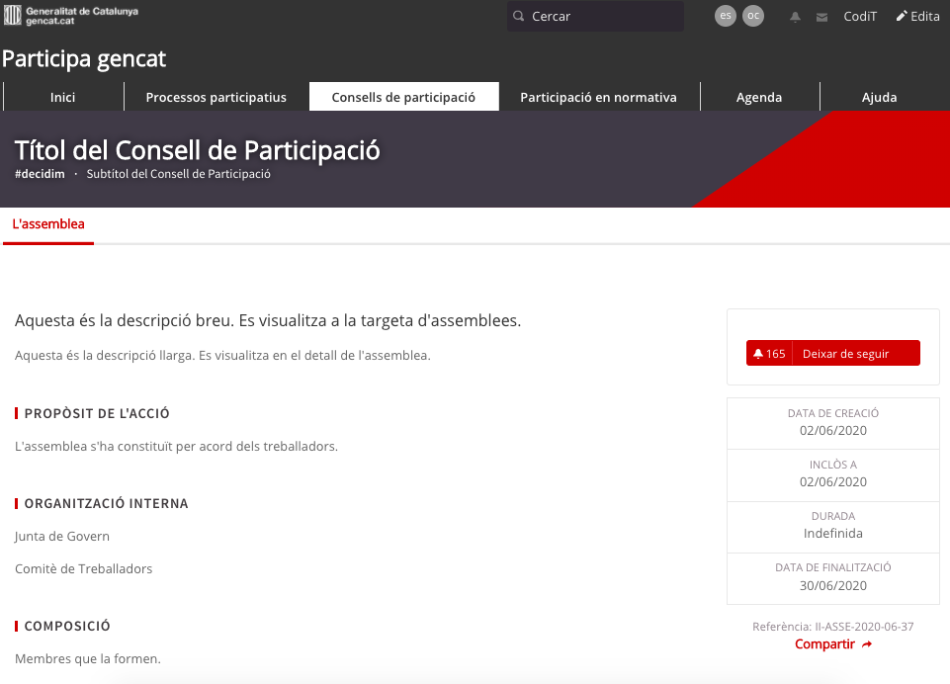Il·lustració 2. Visualització nova consell de participació

2.2.1.2 Durada
Pel que fa la durada del consell de participació podem indicar l’inici del consell de participació. La finalització d’aquest, normalment, si no s’especifica en la naturalesa del propi consell de participació no hi haurà.
Aquests canvis es visualitzen en el quadre de “metadades”.
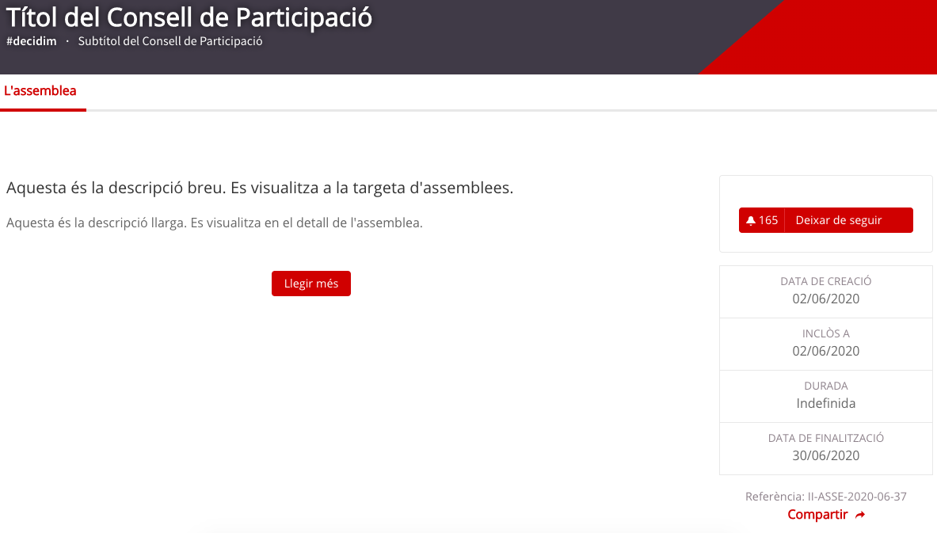Il·lustració 3. Visualització metadades

2.2.1.3 Imatges
Aquesta secció està reservada per les imatges del consell de participació.
- Imatge de portada. Aquesta imatge es visualitza a “la targeta” dels consells de participació (Il·lustració 4)
- Imatge de bànner. Es visualitza a la pàgina de contingut (Il·lustració 5)
La visualització de la imatge de portada es comprova amb la targeta d’Òrgans de participació.
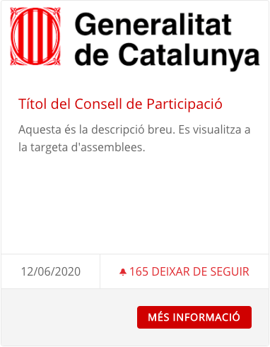
Il·lustració 4. Visualització targeta consell de participació
La visualització de la imatge de bànner es comprova en el detall del consell de participació.
Il·lustració 5. Visualització bàner

2.2.1.4 Filtres
Aquesta secció està reservada per filtrar el consell de participació. La filtració general ve donada pel sistema de classificació de continguts amb els àmbits i àrees.

2.2.1.5 Metadades
Aquesta secció està reservada per afegir informació extra en el nostre consell de participació. Si no s’omple, no es visualitzarà a la part pública.
- Què es decideix
- Com es decideix
- Metadades àmbit
- Grup promotor (Gestor/a del procés de participació a nivell polític. Aquest grup promotor és el responsable últim dels resultats del procés participatiu)
- Qui participa

2.2.1.6 Visibilitat
Participa ens permet jugar amb els espais organitzatius. De fet, ens permet dotar d’un consell de participació de caràcter públic o privat, tant en la seva visualització com en la seva participació. Per executar aquestes funcionalitats tenim l’opció de fer el consell de participació privada (participació) i de que sigui transparent (visualització). Per tant, tenim 4 escenaris que s’especifiquen en la [Taula 2]. Per defecte, la creació d’un consell de participació serà sempre no privada i transparent.
VISIBILITAT
Consell de participació principal (Si no seleccionem cap consell de participació principal, estem indicant que és una consell de participació mare. Si seleccionem una consell de participació principal per aquesta consell de participació, estem indicant que és una consell de participació filla)
Selecciona una consell de participació principal

Destacat

Espai privat

És transparent

Exposem la Taula 2 per comprendre globalment el significat de privat i transparent.
Transparència/Privadesa Òrgans de participació | Privat | No privat
Transparent | Tots els participants poden visualitzar el contingut del consell de participació però només els usuaris privats poden participar/realitzar accions | Tots els participants poden visualitzar el contingut del consell de participació i també tots els participants poden participar/realitzar accions*
No transparent | Només els usuaris privats poden visualitzar el contingut del consell de participació i els mateixos usuaris privats poden participar/realitzar accions | Aquest escenari no es pot realitzar ja que aquesta acció es realitza despublicant el consell de participació

També podem configurar els nivells del consell de participació a través del consell de participació principal. Així doncs, podem fer diferents nivells segons l’organigrama desitjat.
Gràfic 2. Relació diversos nivells d’consell de participació
Finalment, també podem marcar com a destacat el consell de participació. Aquesta funció fa que aparegui el consell de participació creada a la pàgina d’inici si tenim activat el bloc d’òrgans de participació destacats en la configuració de la Pàgina d’Inici.
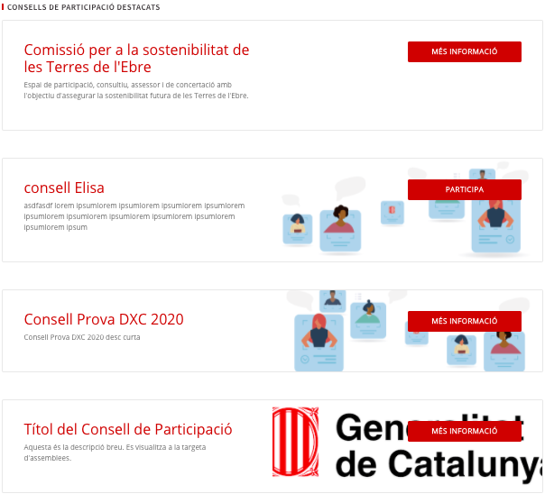
Il·lustració 6. Visualització òrgans de participació destacats a la pàgina d’inici

2.2.1.7 Altres
Altres funcionalitats de la configuració del consell de participació serà poder indicar qui és el creador del consell de participació (amb usuari Decidim), definir quin tipus de consell de participació és, els processos participatius relacionats, així com les xarxes socials pròpies i les estadístiques de participació.
- Creat per (indica qui ha estat la creadora de l’espai organitzatiu) – Selecciona una creadora
- Tipus de consell de participació (indica informació en la targeta) – Selecciona una creadora
- Processos participatius relacionats (un consell de participació fa processos participatius. Aquí tenim la possibilitat de vincular-ho)
- Característiques especials (qualsevol informació rellevant que consideris)
- Xarxes socials (Indica l’usuari, no la URL)
La majoria de les dades introduïdes es mostren en les metadades.

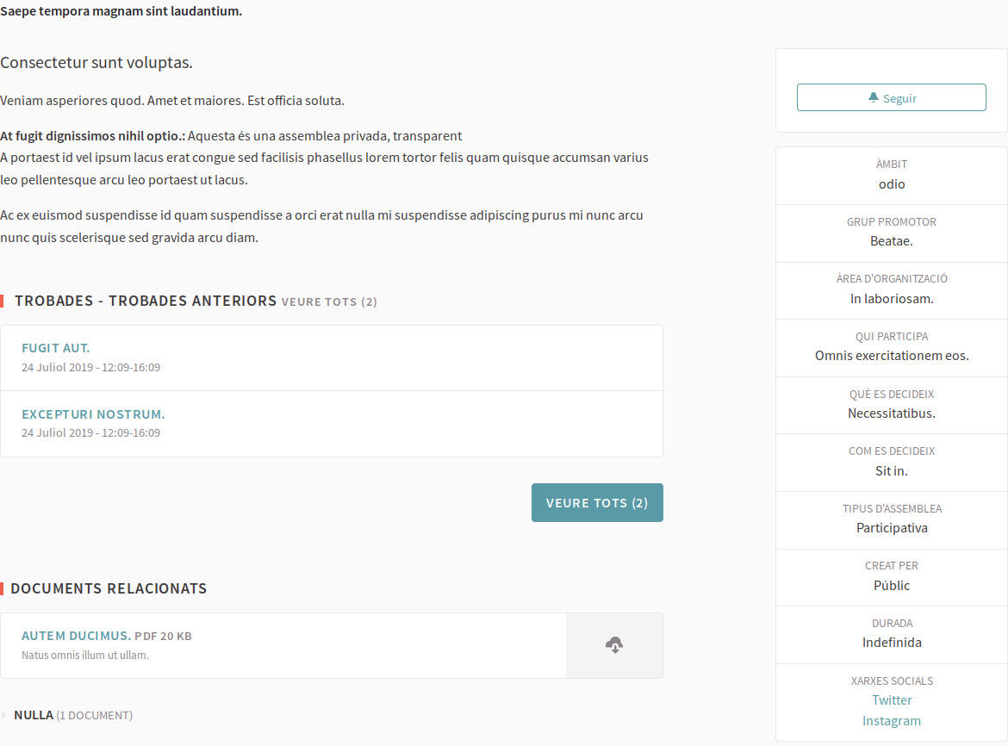il·lustració 8. Visualització altra informació

2.2 Categories
Les categories i subcategories serveixen per classificar continguts dins dels diferents espais d’organització (cada procés participatiu gaudeix d’autonomia per definir les seves categories i subcategories). Les categories són els eixos principals i les subcategories serà el seu subeix. Un cop classificada i acotat el consell de participació l’administració i els participants serem capaços de referenciar els components en base la seva posició.
Per exemple: Proposta on el seu àmbit d’aplicació és la Garrotxa, que afecta a ecologia, i específicament d’hàbitats marins i terrestres. És important recalcar que quan es faci el seguiment de resultats, els eixos són les categories i els subeixos són les subcategories. Tanmateix, els àmbits també s’usarà pel seguiment. Més endavant, entrarem en detall de com funciona aquest component.

2.3 Fitxers adjunts
Podem realitzar col·leccions de fitxers adjunts perquè els participants tinguin tota la informació necessària. Es pot crear una col·lecció i referenciar els documents en aquesta. També permet penjar fotografies. Han de ser obligatòriament documents en formats oberts (odt, rtf, pdf, etc.), el sistema no permet pujar textos en format .doc i ha d’avisar l’usuari de que canvïi el format perquè ha intentat pujar un text en format no lliure ni interoperable.

2.4 Membres
Permet definir la composició de l’òrgan amb més detall, fent ús dels perfils de participants associats a l’òrgan així com altres característiques. Es genera automàticament una visualització de la composició de l’òrgan a partir de la composició dels membres participants. Normalment, s’utilitza per aquells òrgans de participació on hi ha un equip de govern que la dirigeix.
- Tipus de membres: President, vicepresident, secretaris, d’altres.
- Origen de membres: per sorteig, elecció directa, representació d’una altra consell de participació, representació de govern, etcètera.
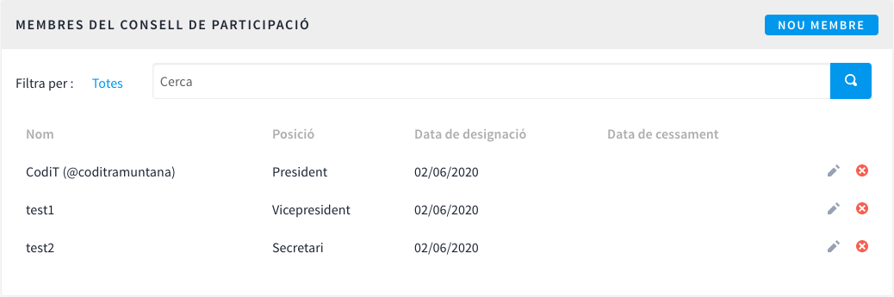Il·lustració 9. Inserir membres de l’consell de participació
És important remarcar que no s’ha d’indicar la data de cessament. Això comporta un error de visualització i no es mostra el membre correctament. A la part pública ho visualitzem de la següent manera:
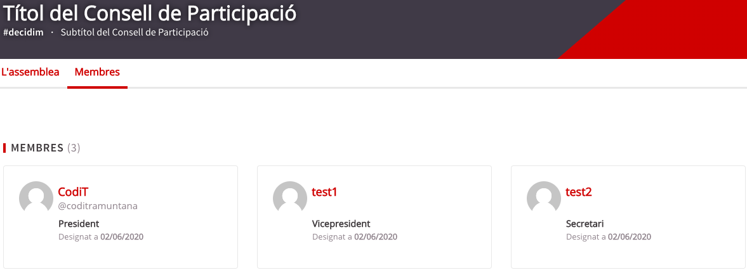Il·lustració 10. Visualització membres consell de participació

2.5 Qüestions per completar
Qüestió | Eix contracte social
Per què i com s’acorda la creació d’un espai organitzatiu? | Transparència, traçabilitat i integritat
Quin és el mandat (objectius) de l’espai organitzatiu? | Transparència, traçabilitat i integritat
Quin és el funcionament de l’espai organitzatiu? | Transparència, traçabilitat i integritat
Com es pot participar de l’espai organitzatiu? | Igualtat d’oportunitats i indicadors de qualitat
Quina és i com s’escull la composició de l’espai organitzatiu? | Igualtat d’oportunitats i indicadors de qualitat / Rendiment de comptes i responsabilitat
Com i qui realitza la presa de decisions de l’espai organitzatiu? | Igualtat d’oportunitats i indicadors de qualitat / Rendiment de comptes i responsabilitat
[Taula 3]. Qüestions que reforcen el bon govern de l’espai organitzatiu
La comunitat ha de tenir la informació sobre l’estructura organitzacional així com el seu comportament. Amb una correcta definició de la mateixa, les possibilitats de comprensió i participació augmentarà respecte dels espais organitzatius amb manca de definició.
Complementàriament és important adequar-se a les normatives vigents de l’organització. En les regulacions que es cregui escaient definir Grups Locals o de Districte, s’haurà de definir de la mateixa manera a la plataforma. És important que la plataforma estigui actualitzada amb aquesta regulació.

3. Administració i participació dels consells de participació

3.1 Administració
Tant en el consell de participació privada com en l’oberta l’administració podrà donar rols d’administració als participants.
Aquests rols són:
- Administrador: Gestiona i administra l’espai participatiu concret. Té accés a la informació, components, fitxers, participants privats, rols d’administració i moderació.
- Moderador: Gestiona la secció de moderació.
- Col·laborador: Pot previsualitzar el contingut no publicat i corregir les faltes.
Per convidar-los, ens ubicarem a la secció Administradores del consell de participació.
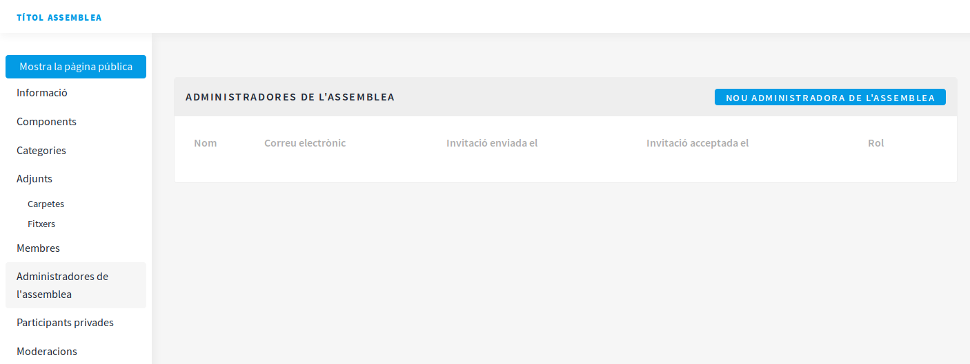Il·lustració 11. Afegir noves administradores
Haurem d’indicar el seu nom i correu electrònic. Ens podem trobar dos supòsits:
- Participant registrat. El participant registrat veurà en el seu perfil com s’habilita el Tauler de Configuració.
- Participant no registrat: El participant no registrat rebrà una notificació via correu electrònic on el missatge indicarà que ha estat convidat per gestionar l’espai participatiu. En acceptar la invitació, haurà de completar el seu procés de registre.
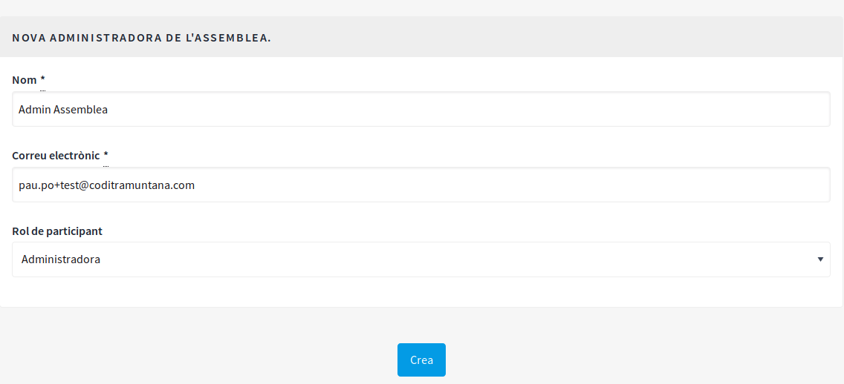Il·lustració 12. Nova administradora
En el rol de participant, haurem de indicar quin dels tres rols li donem finalment al participant. La visualització que tindrà del Tauler de Configuració és la següent:
Moderadora
Només visualitza el Tauler de Control i l’espai participatiu d’Òrgans de participació.
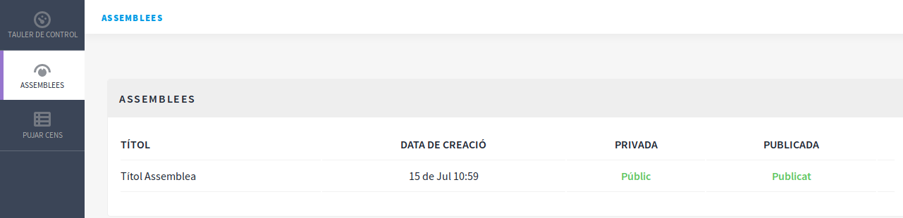Il·lustració 13. Visualització moderadora
Dins del seu consell de participació, veiem que només té la opció de moderació:
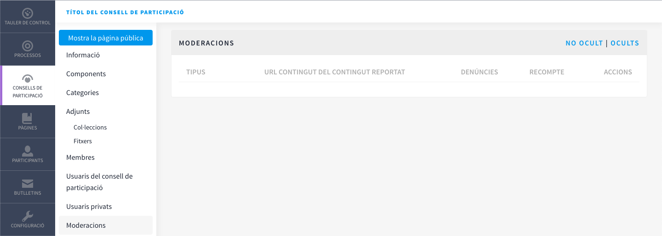Il·lustració 14. Visualització moderadora
Col·laboradora
Només visualitza el Tauler de Control i l’espai participatiu d’Òrgans de participació. Pot previsualitzar el contingut no publicat. Està reservat sobretot per lingüistes.
Administradora
Visualitza el Tauler de Control, l’espai participatiu d’Òrgans de participació i els butlletins. Això és degut a que l’administradora de l’consell de participació podrà enviar butlletins exclusivament a la seva consell de participació.
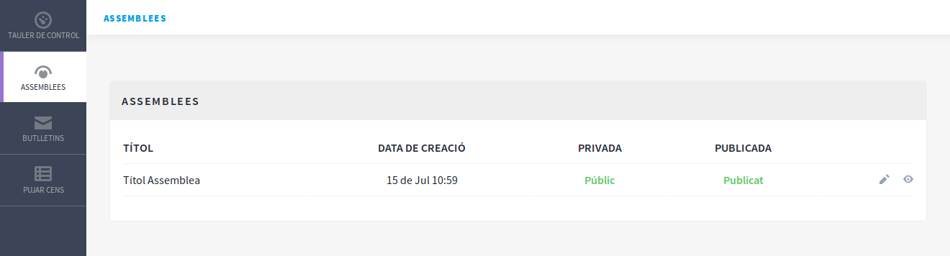Il·lustració 15. Visualització butlletins

3.2 Participació
Tal com hem exposat a la [Taula 3] els òrgans de participació poden ser privats o no privats. Hi ha fins a dos tipus de participació en el consell de participació que s’exposen en la [Taula 4]. Hem de recordar però, que el superadministrador sempre visualitza tot el contingut encara que no hi pugui participar.
Consell de participació/Participació | Participants | Membres
No privat | Tots els participants registrats pot realitzar les accions en el consell de participació. A través de les restriccions dels components podem limitar certes accions a participants verificats. | Són tots aquells usuaris que tenen algun tipus de responsabilitat dintre del consell de participació.
Privat | Només els participants convidats poden realitzar les accions en el consell de participació. A través dels components podem limitar certes accions a participants privats verificats.
[Taula 4]. Tipus de participació en els òrgans de participació
Per aprofundir més en els conceptes de la [Taula 4] farem una explicació més detallada de què vol dir usuaris privats, així com els rols d’administració dels usuaris i la definició de membres a través de la [Taula 5].

Glossari | Definició a Participa
Participants privats | Són tots aquells usuaris que són part del consell de participació. Encara que l’espai sigui privat, poden accedir al contingut. Haurem de posar el seu user i el correu electrònic (podem convidar a persones no registrades els quals podrà fer el seu procés de registre mitjançant un correu en forma d’invitació).
Administradores del consell de participació | Són tots aquells participants que tenen algun rol de responsabilitat dintre del consell de participació. No necessàriament ha de ser l’Administració. L’Administració podrà donar rols d’administració perquè els usuaris tingui accés al Tauler d’Administració. En funció del rol donat (columna dreta) s’habilitarà parcialment o totalment el Tauler d’Administració. Tenen accés només al consell de participació que tenen permís, no totes. | Administradors: Administren la configuració total del consell de participació. També administren els permisos en aquest espai.
 |  | Moderadors: Permís específic dins del consell de participació. Tenen el poder exclusiu de moderar propostes, comentaris o debats.
 |  | Col·laboradors: Permís específic dins del consell de participació. Poden llegir contingut inèdit, crear notes i donar resposta a les propostes.
Membres del consell de participació | Són tots aquells usuaris que formen part del consell de participació o exerceixen un càrrec. Els membres del consell de participació es visualitzarà en una pestanya del consell de participació. És possible configurar la data de nomenament, indicar el tipus d’elecció, gènere, edat. etc. És important recalcar que es consideren membres actius del consell de participació aquells membres que no tenen la data de cessament inclosa. Si fixem la data de cessament no visualitzarem els membres, tot i que encara estigui en el període del seu mandat. Les participants que s'inclou com a Membre es visualitzarà el seu perfil públic que pertanyen al consell de participació.
[Taula 5]. Glossari de la participació a els òrgans de participació
Si fem el consell de participació privada, haurem de convidar a cada un dels participants privats. Si no els convidem, no podrà fer cap acció de participació.
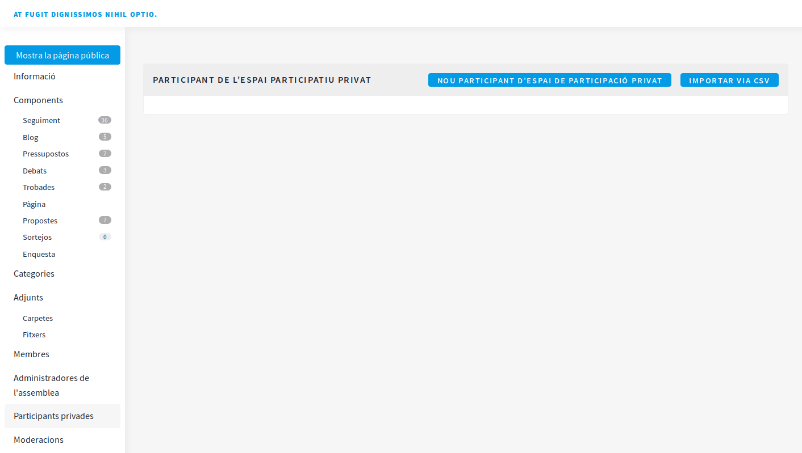Il·lustració 16. Visualització participants privades

Tenim la possibilitat de fer una càrrega per CSV amb tots els correus de les participants privades o anar-hi entrant una per una.
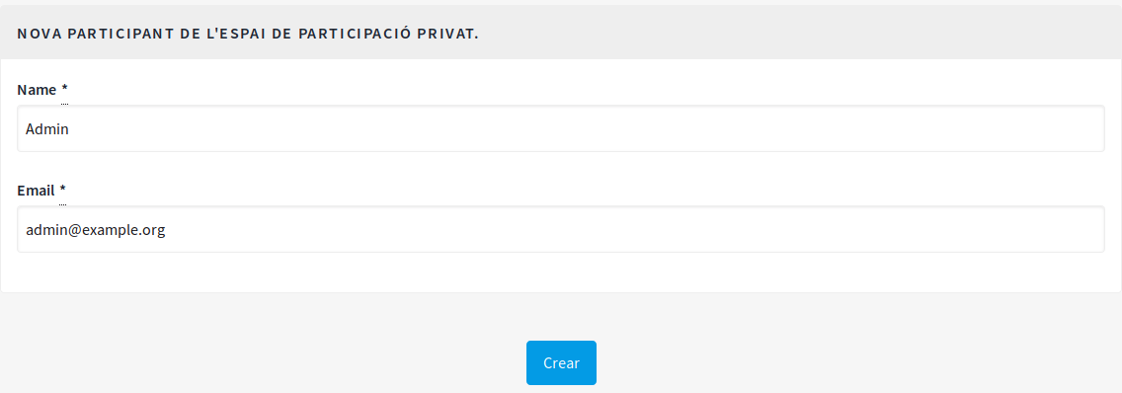
Il·lustració 17. Afegir participant privat
Finalment es podrà fer una gestió de les participants privades:
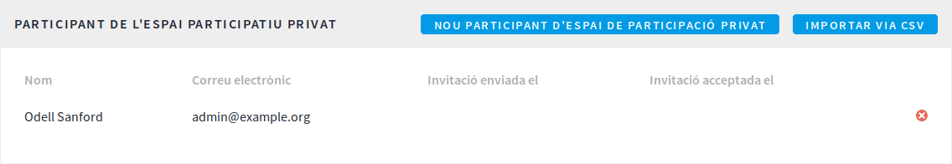
Il·lustració 18. Gestió participant privat

3.3 Moderació
Participa és una plataforma que es relacionen tantes persones i la complexitat que representa oferir un marc de convivència pacífica, democràtica i respectuosa, cal establir unes regles de joc comunes.
 | Explicació | Accions
Temes per reportar | Els comentaris, així com el contingut ofensiu pot ésser reportat. En aquest cas, l’Administració i els Moderadors tenen accés al recull de queixes. Es pot reportar pels termes de la columna dreta. Aquestes accions són les que existeixen per defecte a Decidim. Tanmateix, es pot indicar en el Termes d’ús i condicions un llistat d’accions per les quals podem sancionar l’activitat. | Estafes, publicitat.
 |  | Discriminacions i incitació a l’odi.
 |  | Activitat il·legal, dades personals o altres.
 |  | Qualsevol acció que s’hagi notificat a través del Termes d’ús i condicions de la plataforma.
Accions a emprendre | Decidim ens farà el recompte total de quantes vegades s’ha reportat i per quins motius. L’equip d’Administració de Decidim més les persones encarregades de vetllar per la moderació tenen dos opcions | Ignorar la denúncia i tornar a començar el recompte.
 |  | Amagar el comentari reportat (no es mostrarà més).
[Taula 6]. Quadre de moderació per defecte
A través de la “bandera” en els comentaris, propostes, etc. podem fer l’acció de reportar. Ho visualitzem de la següent manera:
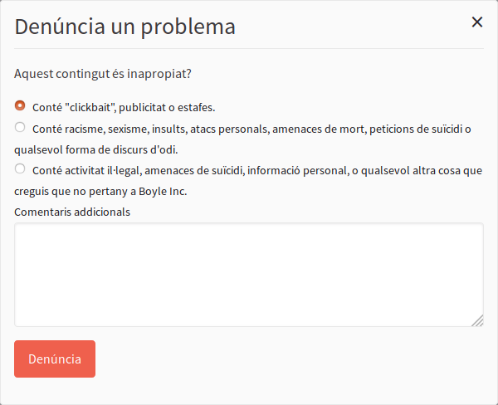
Il·lustració 19. Visualització reportar
En el Tauler de Control es visualitza de la següent manera:
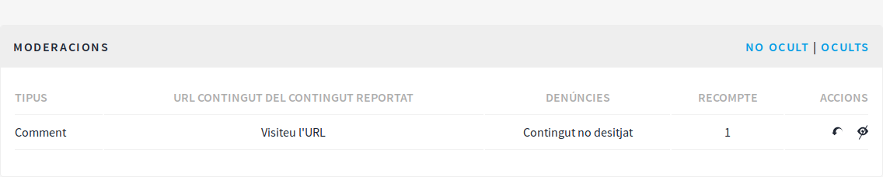
Il·lustració 20. Gestió de la moderació
Aquí el que podem fer és:
- No mostrar el comentari.
- Ignorar la moderació.

4. Funcionalitats dels consells de participació a Participa.gencat.cat
Actualment el mòdul d’espais organitzatius, tal com hem explicat, serveix per organitzar l’espai de treball de qualsevol grup de participants (entenen aquest grup des de voluntaris, fins a treballadores a comissions entre figures expertes, polítics i participants). El que es permet fer és:
Aplicació | Com es fa? | Funció | Explicació
Reunions | Component Trobades  Component Trobades | Convocatòria de reunions, i adjuntar fitxers. | Podem fixar sessions pel consell de participació. Podem establir l’adreça i la localització que es visualitzarà geolocalitzat gràcies a la integració amb mapes dinàmics. També podem establir tan l’hora d’inici, com l’hora d’acabar. Aquestes convocatòries, les podrem fer de forma privada (només els usuaris privats poden participar). A més, podrem indicar si l’organització de la trobada la realitza un participant de la plataforma. Per acabar, podem informar si hi ha un servei en la trobada com pot ser guarderies per infants o servei de bar.
 |  | Inscripció a la reunió | Aquestes trobades es podrà realitzar inscripcions. Podrem indicar quants espais hi ha disponibles i d’aquests, indicar quins està reservats. Des de l’administració podem convidar individualment als participants mitjançant una notificació. També es podrà establir uns Termes i condicions de la inscripció que ha d’acceptar el participant. Finalment, l'administració podrà exportar les inscripcions realitzades a través d’un format excel.
 |  | Ordre del dia | Podem crear l’ordre del dia, així com realitzar la programació acurada de la sessió, detallant els horaris de cada punt. En l’ordre del dia podem exposar els punts i els subpunts, amb una descripció explicativa de cada qüestió. Aquest ordre del dia es mostra quan el participant visualitzi la trobada. De fet, es poden crear hiperlink dins de l’ordre del dia. Imaginem que estem en un supòsit de votació. Doncs en el punt de “Votació dels Estatuts” podem referenciar aquest punt a l’espai Consultes.
 |  | Documentació | Podem realitzar col·leccions de fitxers adjunts perquè els participants tingui tota la informació necessària. Es pot crear una col·lecció per cada punt en l’ordre del dia i adjuntar els arxius.
Reunions |  | Acta de la sessió anterior i acta de la pròpia sessió | A través de la funcionalitat acta es pot publicar en la trobada l’acta de la sessió anterior. Fins i tot, podem inserir l’url del vídeo i de l’àudio; en el cas que escaigui. La funcionalitat tancar trobada ens permet generar un informe (acta) de la sessió on podrem indicar les organitzacions que han participat, en nombre d’assistents, les contribucions fetes i relacionar propostes amb la trobada per indicar que s’han creat allà.
 |  | Connexió on-line amb off-line | Aquest component és ideal per combinar la e-participació amb la participació convencional. Qualsevol participant pot apuntar-se a la trobada generada, tot i no està registrat. Això ens permet incloure tots els perfils en aquesta consell de participació.
 | Component Sorteig i Component Propostes | Elecció de càrrecs | Participa gencat permet fer l’elecció de càrrecs mitjançant sorteig. A través del component propostes, s’habilita per tal de que els participants pugui crear una nova proposta en format candidatura. Un cop s’ha presentat totes les candidatures, executem l’altre component amb testimonis i mitjançant l’atzar realitzarà un sorteig amb les propostes escollides.
Idiosincrasia | Nou consell de participació i Component Pàgines | Ordenar, organitzar i distingir òrgans de participació | A través de la configuració inicial, la descripció i el component pàgines podem definir el consell de participació en detall. A més podem ordenar els diferents tipus de consell de participació. Des d’òrgans de participació que tenen sub òrgans de participació (consell de participació General -> Consell Rector) fins a tenir tantes òrgans de participació com temàtiques.
 | Configuració consell de participació | Definir la composició del consell de participació. Tipus de membre, origen dels membres, grups de treball intern, característiques | Els usuaris de els òrgans de participació no necessàriament ha de ser sempre els mateixos. Podem crear òrgans de participació on només hi poden participar uns quants usuaris, indicar els càrrecs i funcions que desenvolupen fins a tenir el consell de participació oberta. De fet, podem tenir una consell de participació oberta però que només hi pugui participar els usuaris privats. Els membres de els òrgans de participació els hi apareixerà en el seu perfil públic que són membres d’aquesta.
 |  | Publicitat de la informació | Tot i que el consell de participació sigui privat, també pot ser transparent. Els òrgans executius, que normalment realitzen la rendició de comptes, poden establir el seu funcionament a través d’òrgans de participació i que tota la informació de l’espai sigui pública.
Deliberació | Component Debat i comentaris | Debat entre els membres del consell de participació | El component Debat permet crear un espai on l'administració i els participants proposen temes amb una descripció i els membres del consell de participació poden deliberar a partir dels comentaris. Aquests comentaris poden ser A favor, En contra o Neutral. Fins i tot, es pot respondre directament el comentari d’un altre participant, i respondre la mateixa resposta per no perdre el fil.
 | Component Propostes | Adhesió, comentar, votar, proposar | Les propostes estan definides per un/a autor/a, un títol i un contingut de text. També podem incloure imatges i arxius adjunts. Una vegada publicada, els participants s’hi poden adherir i si és possible, votar. Les propostes es poden acceptar, rebutjar o mantenir en estat d’avaluació. Aquest estat sempre va acompanyat d’una resposta oficial. Les propostes les podem relacionar després d’una trobada, per exemple. Les propostes, són iniciatives de l’administració (oficial) o dels participants.
 | Component Pressupost | Votar projectes monetaris | A través de la deliberació a partir del debat i les votacions, les propostes es poden aglutinar en projectes. Aquests projectes, els hi podem donar un valor monetari. En el cas que volem fer una votació dels projectes en base un pressupost es pot vincular a través d’aquí. No només ens hem d’imaginar els pressupostos participatius, també es pot fer el repartiment de beneficis, així com decidir noves inversions.
Informació | Component Enquesta | Recollir informació | Les enquestes es realitzen a la mateixa interfície. Definim totes les preguntes que vulguem amb el format de resposta desitjat: curta, llarga, única opció, múltiple, ordenació. Podem descarregar-nos les respostes.
 | Component Blog | Publicar informació | El component Blog és una pàgina estàtica on es publiquen articles, opinions i es permet els comentaris. Permet crear i visualitzar notícies en ordre cronològic.
 | Component Pàgina |  | El component Pàgina permet crear pàgines estàtiques. Podem escollir el títol que volem que aparegui a més de inserir vídeos o imatges.
[Taula 6]. Quadre de funcionalitats dels consells de participació

Normativa de l’organització.
Els membres del consell de participació poden ser usuaris o usuaris del consell de participació, en funció del rol que els hi donem.
En el supòsit del consell de participació privada podem entendre membres com la composició total, ja que al estar restringit a usuaris privats el nombre de participants és menor
En els usuaris del consell de participació s’habilitarà part del Tauler de Configuració. Depenen del rol, tindrà accés a més o menys funcions. Sempre que parlem dels rols d’administració dels usuaris, només se’ls habilitarà el Tauler de Configuració del consell de participació en qüestió. Per exemple, si tenim 3 òrgans de participació creades només tenen accés al consell de participació on gaudeixen del rol d’administració.
Ser membre del consell de participació no implica ser un usuari privat. Si configurem el consell de participació privadament, haurem de convidar als membres del consell de participació com a usuaris privats també.
Encara que el participant no estigui registrat, s’enviarà un correu per tal de que faci el registre a la plataforma i poder accedir a tota la informació.
En aquests TC podem establir la cessió dels drets d’imatge, entre d’altres.

